Aprender en casa en tiempos de Coronavirus…Sugerencias psicopedagógicas para organizarnos mejor…



* Estos días sin clases nos plantean el **desafío** y también la **oportunidad** de encontrar nuevos modos de estar juntos y aprender en casa.
* Es un momento de incertidumbre, en el que nuestra vida cotidiana cambia y tenemos que adaptarnos al escenario de estar todos (niños incluidos) en casa mientras esperamos que la ola de contagio pase y, ojalá pronto, las cosas vuelvan a la normalidad

**Involucrar a los niños en la organización …**

En primer lugar es organizar el día,

involucrando a los niños en planear su propio calendario.

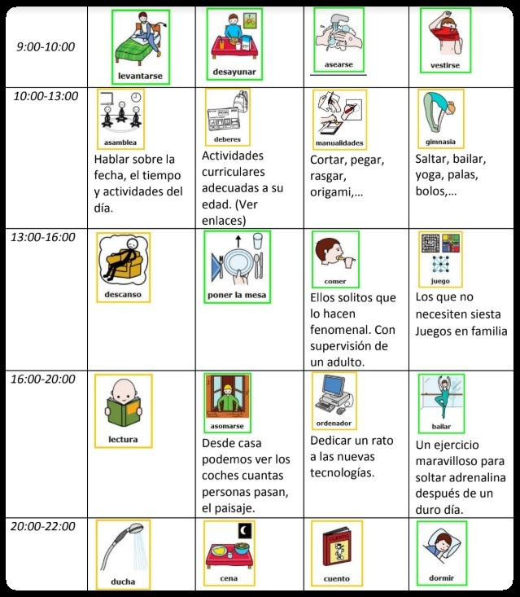

A diferencia de lo que sucede en vacaciones, aquí buscamos que puedan **sostener sus rutinas de estudio**. 

Eso los ayudará a **ir desarrollando autonomía** en el manejo de sus tiempos, una capacidad clave que les va a servir para la vida en general. más allá de estos días de cuarentena.

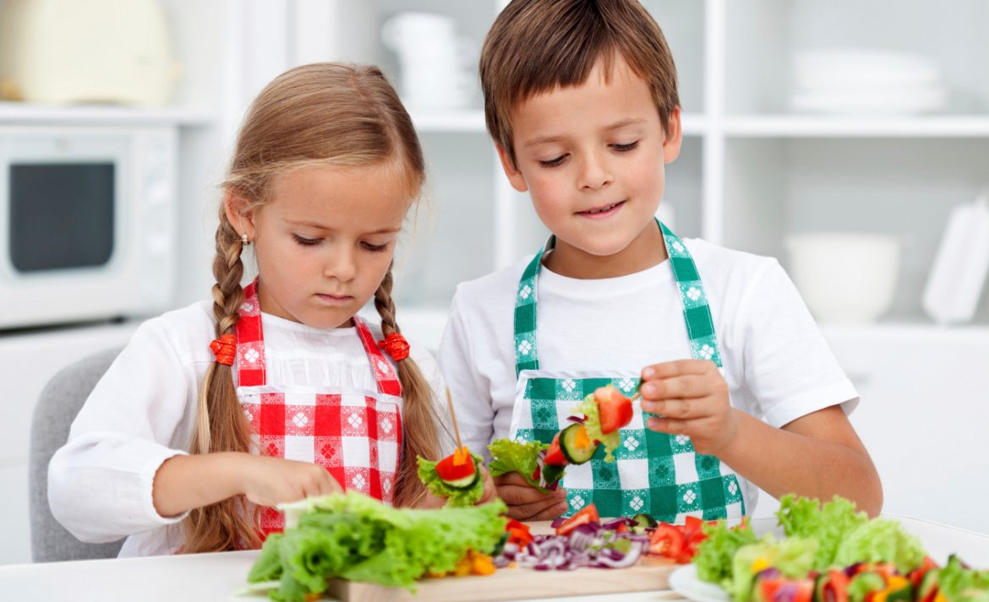

Para pensar ese cronograma vale la pena tener en cuenta las siguientes dimensiones, tratando de darle lugar a todas en el calendario que armemos:

* Qué actividades hacen solos, sin ayuda
* Qué actividades hacen con nuestra ayuda
* Qué tareas tienen que hacer de las que envió la escuela
* Qué momentos tenemos de juego en familia
* Qué momentos hay de juego libre
* Qué oportunidades tenemos de **ejercicio físico**
* Qué tiempo pasan con pantallas (televisión, películas, tablets)
* Qué tiempo pasan desconectados

**Departamento de Orientación Escolar**

**Abril 2020**